МОСКОВСКИЙ ГОСУДАРСТВЕННЫЙ ТЕХНИЧЕСКИЙ УНИВЕРСИТЕТ

им. Н.Э. Баумана

Факультет «Информатика и системы управления»

Кафедра «Систем обработки информации и управления»

ОТЧЕТ

**Лабораторная работа №__5__**

по дисциплине«Корпоративные системы управления»

Тема: «Приближённый расчёт численности и загрузки команды проекта при необходимости выполнить проект как можно быстрее»

ИСПОЛНИТЕЛЬ: _Журавлев _Н. В.__

ФИО

группа ИУ5-35М __________________

подпись

"2"__ноября___2024 г.

ПРЕПОДАВАТЕЛЬ: ____Сухобоков А.В.__

ФИО

__________________

подпись

"2"_ноября___2024 г.

Москва - 2024

__________________________________________________________

**Приближённый расчёт численности и загрузки команды проекта при необходимости выполнить проект как можно быстрее**

Для получения предварительного плана проекта:

* зайти анонимно на сайт SAP Roadmap Viewer https://go.support.sap.com/roadmapviewer/
* выбрать Explore All Roadmaps
* в выведенном списке выбрать SAP Activate for SAP S/4HANA Cloud 3-system landscape
* по кнопке Download Project Plan (справа в самом вверху страницы) скачать план проекта
* загрузить скачанный план в Microsoft Project 2016

Данные из Project были получены путём копирования их из диаграммы использования ресурсов. После чего были выделены только те, строки, которые показывают сумму работы за день для должностей (обрано разбиения по задачам).

Число человек в команде рассчитывается следующим образом:

1. Для каждой должности берётся число времени работы в день и делится на 8 с округлением вверх.
2. Для каждой должности берётся максимальное число из полученных выше
3. После для каждой должности считается сумма чисел из п.2 и это является числом человек в команде

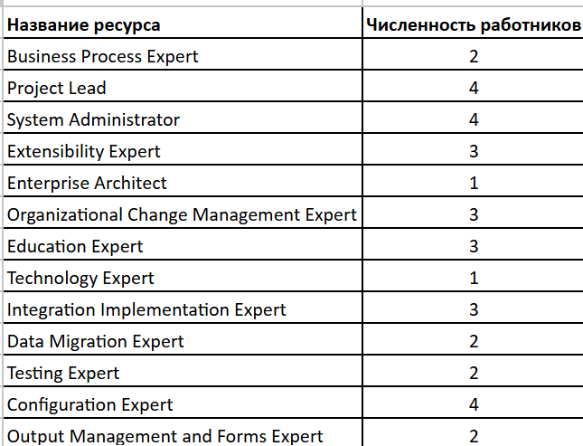

Рисунок 1. Число работников для каждой должности

Первый метод расчёта. Коэффициент загрузки персонала рассчитать по формуле:

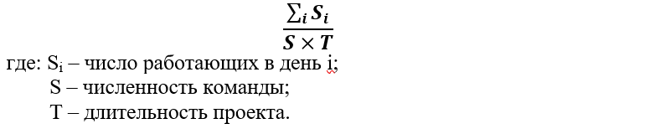

Второй метод расчёта. Коэффициент загрузки персонала вычисляем через среднее количество работающих в день

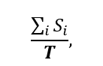

которое затем делим на общую численность персонала S.

Результат для обоих методов, длительность проекта и сумма работающих каждый день человек представлены на рис. 2.

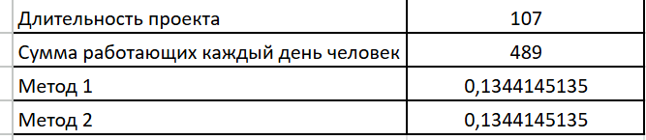

Рисунок 2. Результат для выполнения методов

Результат по двум методам совпал с точностью до ошибок округления.